中部教育学会

第65回大会プログラム

2016（平成28）年6月25日（土）

会場：中部大学

　　　　　　　　　　　　　後援：春日井市教育委員会

**【大会の日程】**

|  |  |
| --- | --- |
| 9:30 | 受付開始 |
| 10:00  12:30 | 自由研究発表（全8分科会） |
| 12:30  13:30 | 理事会／休憩 |
| 13:30  14:00 | 総会 |
| 14:15  16:45 | 公開シンポジウム「今授業の質を問う」 |
| 17:00  19:00 | 懇親会 |

大会実行委員長　豊田ひさき

事務局長　　　　橋本　美彦

事務局次長　　　三品　陽平

お問い合わせ

　　　〒505-0071　愛知県春日井市松本町１２００中部大学現代教育学部

　　　中部教育学会第65回大会実行委員会事務局（三品陽平）

　　　TEL 0568-51-9436（直通）　E-mail yohei347@isc.chubu.ac.jp

大会参加要領

１．会場およびアクセス

・会場は中部大学現代教育学部（70号館、71号館、72号館）です（次頁の「会場配置図」および最終頁の「構内案内図」をご参照ください）。

・会場の最寄り駅はJR中央線神領駅です（「普通」でのみ下車可能ですのでお気を付けください。名古屋より約26分）。改札を出て左手（北口）に進みますと中部大学スクールバス乗り場のバスがございますのでご利用ください（片道200円）。15分前後で中部大学に到着いたします。バス時刻は最終頁の「バス時刻表」をご覧ください。

・JR中央本線・愛知環状鉄道「高蔵寺（こうぞうじ）」駅（名古屋駅より「快速」で約26分）からもバスが出ております。北口8番のりばより名鉄バス「中部大学行」にご乗車ください（片道250円）。15分前後で中部大学に到着いたします。バス時刻は最終頁の「バス時刻表」をご覧ください。

・お車でのお越しも可能です。中部大学正門にお越しください。守衛が立体駐車場までの地図をお渡しします。

２．受付

・受付場所：現代教育学部70号館1階　学生ラウンジ

・受付にてネームプレート等をお渡しいたしますのでご記名の上お付けください。

３．会費

・大会参加費：1,000円（会員も当日会員も共に参加費は同額です。）

・懇親会参加費：3,500円（事前申し込みの制度をとっておりませんので当日奮ってお申し

込みください。）

４．自由研究発表

・時間：個人発表－発表20分・質疑応答5分　　共同発表－発表30分・質疑応答10分

　　　　※共同研究であっても口頭発表者がお1人の場合は「個人発表」となります。

・会場：次頁の「会場配置図」をご覧ください。

５．昼食

・数か所の食堂が営業しております。最終頁の「構内案内図」をご参照ください。

６．懇親会

・第3学生ホール（25号館1階）で催します。最終頁の「構内案内図」をご参照ください。

**大会受付・会員控室（学生ラウンジ）**

**理事会（ファカルティールーム）**

**第8分科会（7221講義室）**

**第7分科会（7222講義室）**

**2階**

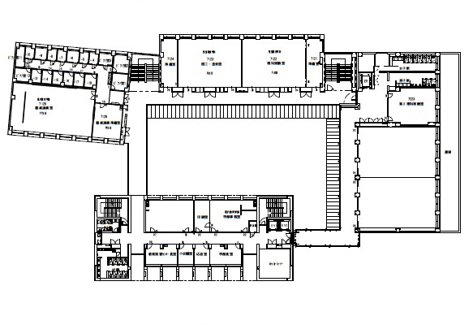

**1階**

**3階**

**第4分科会（703A演習室）**

**第6分科会（703D演習室）**

**第5分科会（703C演習室）**

**第3分科会（7231講義室）**

**第1分科会（7131講義室）**

**総会・公開シンポジウム（7132講義室）**

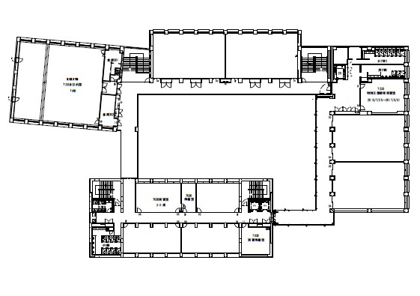**第2分科会（7232講義室）**

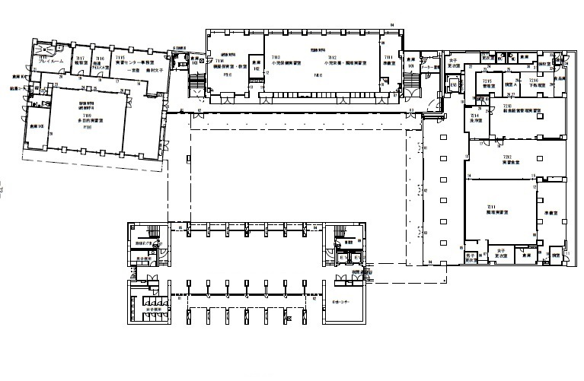**会場配置図（70、71、72号館）**

**1階**

**大会受付・会員控室（学生ラウンジ）**



**第7分科会（7222講義室）**

**2階**

**第8分科会（7221講義室）**

**理事会（ファカルティールーム）**



**第1分科会（7131講義室）**

**総会・公開シンポジウム（7132講義室）**

**第2分科会（7232講義室）**

**第3分科会（7231講義室）**

**3階**

**第4分科会（703A演習室）**

**第5分科会（703C演習室）**

**第6分科会（703D演習室）**

**＜午前の部＞　１０：００～１２：３０　　自由研究発表**

**【第１分科会】（7131講義室）**

**司会者　坪井 由実(愛知県立大名誉教授)　　片山 信吾(名城大学)**

1. 10:00～10:25　　「教育長免許状」の経緯とこれからの教育長養成

　　　　　　　　　　　　　　　　　　　　　　　　　安井 克彦（名古屋学芸大学）

1. 10:25～11:05　　静岡県における「知事の介入」が与えた教育界への影響

○島田 桂吾（静岡大学）　　　　　○澤瀬　　崇（静岡大学・大学院生）

○鈴木 拓史（静岡大学・大学院生）○福元 英美（静岡大学・大学院生）

梅田 晃（静岡大学・大学院生）

③11:05～11:45　　教職大学院を活用した英語モジュール学習の成果と課題

○山﨑 保寿（静岡大学）　○梅田 晃（静岡大学・大学院生）

・11:45～12:10　　全体討論

**【第２分科会】（7232講義室）**

**司会者　山本 理恵(愛知県立大学)　　上田 敏丈(名古屋市立大学)**

1. 10:00～10:25　　多文化主義・オーストラリアの幼児教育（保育）に関する研究

　　　　　―保育者に求められる「文化的コンピテンシー」の検討―

　　　榊原菜々枝（名古屋文化保育学園専門学校）

1. 10:25～10:50　　韓国と日本の幼稚園教育事情を比較する

　　　　　―幼稚園における英語教育紹介をひとつの手がかりとして―

○髙野 盛光（愛知産業短期大学）　今井昌彦（浜松学院大学短期対学部）

1. 10:50～11:15　　幼児教育におけるおもちゃ教材に関する研究

―段ボールを素材としたおもちゃ教材の展開事例－

○林 韓燮（高田短期大学）　蘇 珍伊（中部大学）

1. 11:15～11:40　　保育現場におけるカリキュラムデザインに関する研究（2）

―保育課程及び全体的な計画の編成プロセスにおける現実的課題と展望―

　　　　　　　　　　　　　　　　　　　　 上村 晶（桜花学園大学）

・11:40～12:05　　　全体討論

**【第３分科会】（7231講義室）**

**司会者　清原 みさ子(愛知学泉短期大学)　　大地 宏子(中部大学)**

1. 10:00～10:25　　時代を意識できる授業、その内と外

佐橋 晋（日本福祉大学名誉教授）

1. 10:25～10:50　　野村芳兵衛の信仰と子ども観

　　　　　　　　　　　　　　　　　　北島 信子（桜花学園大学）

1. 10:50～11:15　　明治・大正期における名古屋の仏教・基督教による幼児の施設

　　　 北原 和子（名古屋市立大学人間文化研究所）

④11:15～11:40　　保護者支援における幼稚園教諭の専門的な力量の形成要因

○岸本 美紀（岡崎女子大学） 武藤 久枝（中部大学）

1. 11:40～12:05　　日本語を母語としない子どもの学習指導の現状と課題

―名古屋市と岩倉市の事例―

　　　　　　　　　　　　　　　　　　加藤 益代（元小学校教員）

・12:05～12:30　　　全体討論

**【第４分科会】（703A演習室）**

**司会者　伊藤 捻明（愛知県立大学）　　安達 仁美(信州大学)**

①10:00～10:25　　理科教科書別に見た素朴概念変容に関する一考察

○橋本 美彦（中部大学） 原田 果奈（蒲郡市立西浦小学校）

②10:25～10:50　　カンボジアにおける中学校理科教員の授業力向上研修

大久保博和（中部大学・大学院生）

③10:50～11:15　　ナラティヴ・ラーニングの試み　ケース１「公衆衛生学」

安林奈緒美（中部大学ほか・非）

1. 11:15～11:40　　高校教育課程におけるアクティブラーニングの実践例

―資質能力との関係について―

一之瀬敦幾（静岡大学ほか・非）

1. 11:40～12:05　　栄養教諭の食育への貢献―「栄養教諭と語る会」の企画を通して―

　　　　　　　　　　　　　　　　　　　　　　 新谷 裕（名古屋学芸大学）

・12:05～12:30　　　全体討論

**【第５分科会】（703C演習室）**

**司会者　森 透(福井大学)　　三島 浩路(中部大学)**

1. 10:00～10:25　　「教養」言説による知識の差異的伝達

―計量テキスト分析を用いた雑誌記事タイトルの男女間比較から―

加藤 一晃（名古屋大学・大学院生）

1. 10:25～10:50　　教員の学びと生涯発達

―アクティブ・インタビューが描く成人の学習の軌跡―

白山 真澄（東海学院大学短期大学部）

1. 10:50～11:15　　模擬授業の自己評価・コメントの分析

　　　　　　―教職課程の学生の“手応え”を探る―

　　　　　　　 ○坂本 將暢（愛知工業大学） 川口 洋誉（愛知工業大学）

④11:15～11:55　　大学における現職教員の学び直しに関するニーズ―予備調査の結果から―

○今津孝次郎（愛知東邦大学） ○田川 隆博（名古屋文理大学）

○長谷川哲也（静岡大学）　 加藤 潤（愛知大学）

林 雅代（南山大学）　 白山 真澄（東海学院大学）

・11:55～12:20　　　全体討論

**【第６分科会】（703D演習室）**

**司会者　小出 禎子（名城大学）　　田中 秀佳(名古屋経済大学)**

1. 10:00～10:25　　経済的困難を抱える子どもへの学習支援に関する検討

―私立大学による業務委託のケースをとりあげて―

川口 洋誉（愛知工業大学）

1. 10:25～10:50　　地域社会でつくる「通学合宿」の意義と構想

―長野県信濃町での「通学合宿」の実践を通して―

北村 隼一（信州大学・大学院生）

1. 10:50～11:15　　主体的問題解決のための思考過程の解明の試み

―創造的認知アプローチ「ジェネプロアモデル」を適用した自己エスノグラフィの検討―

近藤　百玲（名古屋大学・大学院生）

1. 11:15～11:40　　平和教育とスポーツの倫理

　　　　　　　　　　　　　　　　　　　　　　　伊藤　博美（名古屋経済大学）

1. 11:40～12:05　　「夢追い」人を対象とした社会学的研究に関する一考察

　　―先行研究の検討を通して―

野村　 駿（名古屋大学・大学院生）

・12:05～12:30　　　全体討論

**【第7分科会】（7222講義室）**

**司会者　百々 康治(至学館大学)　　森脇 健夫(三重大学)**

1. 10:00～10:25　　1980年代ドイツにおける授業研究の範囲と傾向

　　　　　　　　　　　　　　　　　　　　　　的場 正美（東海学園大学）

1. 10:25～10:50　　全員参加を目指す算数科授業づくり

小木曽弘尚（豊田市立高嶺小学校）

1. 10:50～11:15　　読み物資料の道徳教育的効果に関する一考察

―現実のモデルとしての役割に着目して―

丹下 悠史（名古屋大学・大学院生）

④11:15～11:55　　小規模校における若手教員の授業力形成に関する研究組織開発

○伊藤 政之（岐阜県教育委員会東濃教育事務所）○石川 英志（岐阜大学）

・11:55～12:20　　　全体討論

**【第8分科会】（7221講義室）**

**司会者　内田 純一（愛知県立大学）　　片山 悠樹(愛知教育大学)**

1. 10:00～10:25　　東海地方における実業教育の成立と展開（その1）

　　　　　　　　　　　　　　　　　 田中 卓也（共栄大学）

1. 10:25～10:50　　戦前昭和期長野県の農村部における実業補習学校改革に関する一考察

―下条実科中等学校を事例として―

　　　　　　　　　　　　　　　　　　　　 三羽 　光彦（芦屋大学）

1. 10:50～11:15　　専門学校卒業生の進路動向に関する一考察

―学校基本調査のデータ整理を基に―

内田 康弘（名古屋大学・大学院生）

1. 11:15～11:40　　高校卒業後の移行における地域移動―県外進学・県外就職に着目して―

上地 香杜（名古屋大学・大学院生）

・11:40～12:05　　　全体討論

**＜午後の部＞　１４：１５～１６：４５　　 公開シンポジウム**

**（71号館3F　7131講義室）**

**今授業の質を問う**

趣　旨

大会前夜日本教育学会中部地区との共催で開かれる公開シンポジウム「21世紀に求められる学習とは何か」(中部大学名古屋キャンパス)を受ける形で本大会では、主として義務教育段階での学習の質を問題にしようと「今授業の質を問う」というテーマを設定しました。

具体的には、①従来支配的であった知識伝達型の授業形態を打ち破り教科書の枠を超えて屋外の実地活動を積極的に取り入れた総合学習の実践の立場から、②授業の中での学習活動が個と集団の往還の中でダイナミックに展開し、子ども達の「つまずき」や生活に根ざした「つぶやき」をも拾い上げ、みんなで共有していく生活綴方的教育方法をベースにした授業づくりの立場から、③特別な教育支援を必要とする子ども達との共同の世界をつくることで高度な学習活動が成立するというインクルージョンの視点からみた最新の授業論の立場から提案いただき、今求められている授業の質を理論的・実践的に検討してみようと考えています。両公開シンポジウムとも無料でございますので、多数の皆様のご参加をお待ちしております。

シンポジアスト

●**鎌倉博**（名古屋芸術大学・前和光小学校長）「学力の質を高める地域体験調査活動」

主要著書：『きらめく小学生－自由な教育の中で育つ子どもたち』（単著、合同出版、2012年）『子どもとつくる教育課程』（共著、民主教育研究所、2014年）『あっこんな教育もあるんだ』（共著、新評論、2006年）ほか。

●**川地亜弥子**（神戸大学）「授業における生活と表現と集団――生活綴方の知見から」

主要著書：『教師の専門的力量と教育実践の課題』（共著、図書文化、2013年）、『言語の力を育てる教育方法』（共著、図書文化、2009年）、『グローバル化時代の教育評価改革』（共著、日本標準、2016年）、『人物で綴る戦後教育評価の歴史』（共著、三学出版、2007年）ほか。

●**湯浅恭正**（中部大学）「インクルーシブ教育の視点から授業の質を問う－共同の世界をつくる授業－」

主要著作：『特別支援教育の授業づくりキーワード』（共著、明治図書、2014）、『インクルーシブ授業をつくる』（共著、ミネルヴァ書房、2015）、『教師と子どもの共同による学びの創造－特別支援教育の授業づくりと主体性－』（共著、大学教育出版、2015）ほか

司　会

**豊田ひさき**（中部大学）　**竹川慎哉**（愛知教育大学）

**中部大学構内案内図**

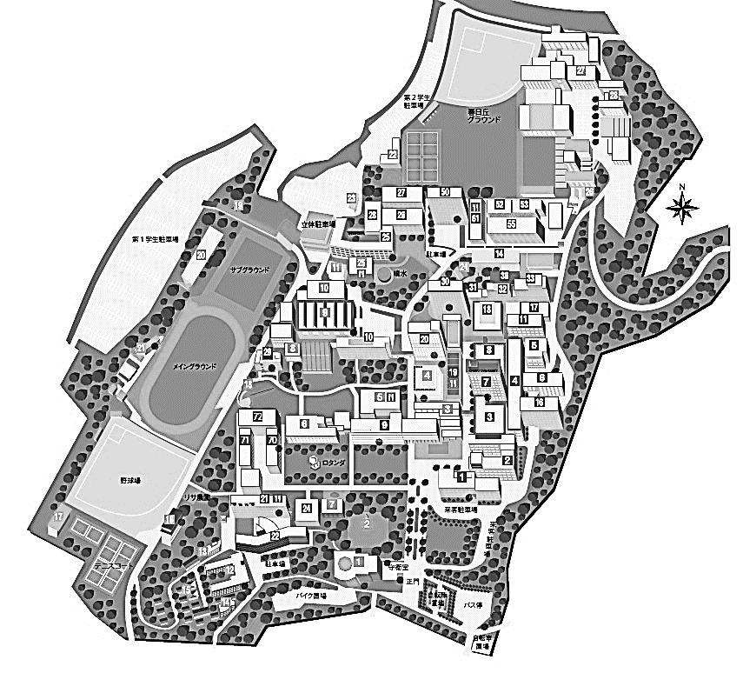

テンキチ

11時～14時

立体駐車場

第3学生ホール

＊懇親会会場

アロハテーブル

11時～14時

（不言実行館6階）

第二食堂

9時～14時

セブンイレブン　8時～14時半

マクドナルド　10時～14時

大会会場

第一食堂

10時～14時

バス停

バスの時刻表

|  |  |  |  |  |  |  |
| --- | --- | --- | --- | --- | --- | --- |
| 時 | 神領駅発  　　　　中部大学行き | 中部大学発  　　　　神領駅行き |  | 時 | 高蔵寺駅発  中部大学行き | 中部大学発  高蔵寺駅行き |
| 7 | 50 |  |  | 7 |  | 35 |
| 8 | 05 15 25 35 45 55 | 00 25 45 |  | 8 | 11 55 | 28 |
| 9 | 05 15 25 35 45 | 05 25 45 |  | 9 | 34 | 11 51 |
| 10 | 00 20 35 55 | 10 25 45 |  | 10 | 38 |  |
| 11 | 15 25 45 | 05 15 35 50 |  | 11 | 36 | 10 |
| 12 | 00 20 30 40 50 | 00 10 30 40 50 |  | 12 | 40 | 01 |
| 13 | 00 15 30 45 | 00 10 25 40 55 |  | 13 | 38 | 05 55 |
| 14 | 05 25 45 | 15 35 55 |  | 14 | 38 | 55 |
| 15 | 00 15 30 45 | 10 25 40 55 |  | 15 | 38 | 55 |
| 16 | 00 15 30 45 | 10 25 40 55 |  | 16 | 38 | 55 |
| 17 | 00 05 20 30 55 | 10 20 30 45 55 |  | 17 | 38 | 58 |
| 18 | 05 20 30 50 | 10 20 40 50 |  | 18 | 27 | 50 |
| 19 | 10 30 50 | 00 20 40 |  |  |  |  |
| 20 | 10 40 | 00 30 |  |  |  |  |
| 21 | 10 | 00 30 |  |  |  |  |